HECKTEST



CHECKTEST

**PLAN DE PRUEBAS KRONNOS**

Bogotá, junio, 2022



**FORMATO PRELIMINAR AL DOCUMENTO**

CHECKTEST



En esta sección se presenta de manera general los datos del Plan de Pruebas al Software del proyecto **Kronnos Bussiness,** en el cual se puede observar el nombre e identificador asignado al plan que son datos, la versión, los autores y sobre todo la revisión y aprobación del plan para su implementación. Todos los datos de esta sección son de carácter importante por lo cual se recomienda que la información sea clara de igual manera concisa para la comprensión y análisis del proceso realizado.

|  |  |  |  |  |
| --- | --- | --- | --- | --- |
| Título: | **KB_PU** | | | |
| ID: | **PLAN_001- KB_PU** | | | |
| Fecha elaboración: | 05/04/2022 | | | |
| Sumario | El objetivo del plan de pruebas es permitir que se evidencie el proceso de desarrollo del software verificando que se estén cumpliendo los  criterios de aceptación. | | | |
| Formato: | Documento Word (.docx) | Lenguaje: | | El plan de desarrolla en español. |
| Dependencia: | **KB_PU** | | | |
| Versión: | 1.0 | | Estado: | En desarrollo |
| Autor (es): | Cristian Güiza  Fabián Sánchez  Yamid Cano | | Firmas: | Cristian Güiza |
| Revisó: | Instructor Edwin Alveiro Ramos | | Fabián Sánchez |
| Aprobó: |  | | Yamid Cano |
| Información Adicional: | Se realizará pruebas verificando el uso adecuado del CRUD en los diferentes módulos del aplicativo. | | | |

**TABLA DE CONTENIDO**

1. FORMATOS CASOS DE PRUEBAS 9
   1. FORMATO DE LISTA DE CHEQUEO DE PRERREQUISITOS 9
   2. FORMATO DE CASOS DE PRUEBAS FUNCIONALES 10
   3. FORMATO DE PRUEBAS DE ACEPTACIÓN DE USUARIO 27
2. **INTRODUCCIÓN**

Es la sección inicial de nuestro Plan de Pruebas, cuyo propósito principal es informar mediante la documentación el alcance de las pruebas para el proyecto en cuestión, dando a conocer una breve explicación correspondiente a las secciones que integran el plan a realizar.

En el presente documento se muestran las actividades a realizar dentro del marco del plan de pruebas. A continuación, se describen las actividades a desarrollar.

* + - Analizar la documentación del software sometido a pruebas
    - Definir la metodología a desarrollar, niveles de prueba y técnicas de prueba
    - Definir la documentación a entregar (lista de chequeo, formatos)
    - Creación de los casos de prueba
    - Implementación del plan de pruebas
    - Analizar los resultados
  1. **OBJETIVO GENERAL**

Aplicar un plan de pruebas que permita establecer los fallos y defectos del sistema de información creado (Kronnos Bussiness).

* 1. **METODOLOGÍA ESTRATEGIA DE PRUEBAS**

Para la implementación del plan de pruebas se tomarán los siguientes recursos del estándar ISTQB:

nivel de prueba: estructural, funcional, aceptación técnicas: caja negra y caja blanca.

* 1. **ALCANCE**

Se ejecutarán los casos de prueba al software creado, teniendo en cuenta los parámetros establecidos en el presente documento al tener como prioridad las especificaciones de nivel y técnicas de pruebas.

1. **CARACTERÍSTICAS PARA PROBAR**

En esta sección se listan todas las características que serán probadas, para ello es importante que se realice juntas con interesados del proyecto, los cuales nos permitirán determinar qué características se van a probar en este plan. Algunas características que se pueden hablar en esta sección son: características de funcionalidad, de interfaz gráfica, seguridad, etc. Es importante definirlas de manera clara y concisa para no tener malas interpretaciones de dichas características.

|  |  |  |
| --- | --- | --- |
| **CARACTERÍSTICA** | **DESCRIPCIÓN** | **MODULO** |
| Funcionalidad | Se realizarán pruebas de funcionalidad (interfaz gráfica) Técnica: caja negra | Administrador Vendedor  Cliente |
| Estructura | Se realizarán pruebas a la estructura y arquitectura del software, código fuente, código de SQL de bases de datos  Técnica caja blanca | Administrador Vendedor Cliente |
| Aceptación | Realización de prueba de aceptación | Administrador Vendedor  Cliente |

**Tabla 2: Características a ser probadas.**

1. **CRITERIOS DE APROBACIÓN Y FALLO**

Son los criterios que serán considerados para dar por completado el Plan de Pruebas, por ejemplo: Porcentaje de la cobertura de las pruebas esperado, cierto porcentaje de casos exitosos, cobertura de todos los componentes, porcentaje de defectos corregidos, todo error debe de ir acompañado de un mensaje de validación, entre otros. Cuando un criterio de aprobación fue rechazado se toma acción para el criterio utilizando el criterio de fallo para dicho criterio. Todo criterio de aprobación lo debe de acompañar un criterio de fallo, el cual es la acción que se tomara en la implementación del plan, cuando se ejecuten las pruebas sobre el proyecto.

|  |  |  |  |
| --- | --- | --- | --- |
| **ID CRITERIO** | **DESCRIPCIÓN** | **APROBACIÓN** | **FALLO** |
| 1 | Caso de prueba 1 | Funcionalidad completa del módulo de acuerdo con el requisito funcional del  sistema | Errores y defectos encontrados |
| 2 | Caso de prueba 2 | Funcionalidad  completa del módulo | Errores y defectos encontrados |
| 3 | Caso de prueba 3 | Funcionalidad  completa del módulo | Errores y defectos encontrados |

**Tabla 3: Criterios de aprobación y fallo.**

1. **TAREAS DE LAS PRUEBAS**

|  |  |  |  |  |  |  |
| --- | --- | --- | --- | --- | --- | --- |
| **TAREA** | **DESCRIPCIÓN** | **FECHA**  **INICIO** | **FECHA**  **FIN** | **DURACIÓN (HRS)** | **RESPONSABLE** | **ROL** |
| Aplicación formato lista de chequeo | En base a la documentación del software se realizó la identificación y evaluación de la  lista de chequeo | 23/06/  2022 | 23/06/  2022 | 3 | Fabián  Sanchéz | Evaluador |
| Aplicación formato casos de pruebas | Luego de la evaluación anterior procedemos a realizar cada caso de prueba de acuerdo a los módulos del  software | 24/06/  2022 | 24/06/  2022 | 5 | Cristian Güiza | Evaluador |
| Aplicación formato prueba de aceptación | Una vez realizadas las dos evaluaciones anteriores se identifican los puntos clave del formato para la  prueba. | 24/06/  2022 | 24/06/  2022 | 4 | Yamid Cano | Evaluador |

**Tabla 4: Tareas de las pruebas.**

# Formatos casos de pruebas

* 1. **Formato de lista de chequeo de prerrequisitos.**

**1.**

|  |  |  |  |  |
| --- | --- | --- | --- | --- |
| **Documentos** | **Disponible** | | **Revisado** | |
| Cronograma del Proyecto | Si | No | Si | No |
| Casos de Uso | Si | No | Si | No |
| Requerimientos funcionales | Si | No | Si | No |
| Requerimientos no Funcionales | Si | No | Si | No |
| Especificación de Diseño | Si | No | Si | No |
| Código Fuente (Pruebas Caja Blanca) | Si | No | Si | No |
| Plan de Control de la Configuración. (Entorno de Pruebas) | Si | No | Si | No |
| Prototipo (Software) | Si | No | Si | No |
| Plan de migración | Si | No | Si | No |
| Plan de QA | Si | No | Si | No |
| Plan de producción | Si | No | Si | No |

* 1. **Formato de casos de pruebas funcionales**

|  |  |  |  |  |  |  |  |  |
| --- | --- | --- | --- | --- | --- | --- | --- | --- |
| **INFORMACIÓN GLOBAL DEL CASO DE PRUEBA** | | | | | | | | |
| **CASO DE PRUEBA**  **No.** | | CMVHL001 | | | **VERSIÓN DE EJECUCIÓN** | | | 0.1 |
| **FECHA EJECUCIÓN** | | | 24/06/2022 |
| **CASO DE USO:** | | CU04 | | | **MÓDULO DEL SISTEMA** | | | Ingreso al sistema |
| **Descripción del caso de prueba:** | | El cliente debe ingresar por medio de un usuario y contraseña al sistema | | | | | | |
| **1. CASO DE PRUEBA** | | | | | | | | |
| **a. Precondiciones** | | | | | | | | |
| El usuario debe de contener el aplicativo en su dispositivo además de tener acceso a internet, para mantener las actualizaciones en el sistema referente las mejores ofertas disponibles. | | | | | | | | |
| **b. Pasos de la prueba** | | | | | | | | |
| * Acceder a la plataforma. * El cibernauta debe de estar registrado en la plataforma, donde se le asigno un usuario y una contraseña, * Ingresar su usuario y contraseña en la ventana de Loguin, * Una vez digitados los datos presionar la opción ingresar. | | | | | | | | |
| **DATOS DE ENTRADA** | | | | **RESPUESTA ESPERADA DE LA APLICACIÓN** | | **COINCIDE** | | **RESPUESTA DEL SISTEMA** |
| **CAMPO** | **VALOR** | | **TIPO ESCENARIO** | **SI** | **NO** |
| Nombre de Usuario registrado en la plataforma | admin@kronnos.com | | Interfaz Grafica | Ingresar a la plataforma | | **X** |  | Redireccionamiento a la ventana principal |
| Contraseña registrada en  la plataforma | VUyOvScy | | Interfaz Grafica | **X** |  |
| Nombre de Usuario registrado en  la plataforma | Administrador | | Interfaz Grafica | Ingresar a la plataforma | | **X** |  | Redireccionamiento a la ventana principal |

|  |  |  |  |  |  |  |  |
| --- | --- | --- | --- | --- | --- | --- | --- |
| Contraseña registrada en  la plataforma | VUyOvScy | Interfaz Grafica |  | | **X** |  |  |
| Nombre de Usuario registrado en  la plataforma | Administrador | Interfaz Grafica | Ingresar a la plataforma | | **X** |  | Redireccionamiento a la ventana principal |
| Contraseña registrada en  la plataforma | VUyOvScy | Interfaz Grafica | **X** |  |
| **c. Post condiciones** | | | | | | | |
| Ingreso a la ventana principal de acuerdo con las opciones habilitadas para el perfil del usuario | | | | | | | |
| **2. RESULTADOS DE LA PRUEBA** | | | | | | | |
| **Defectos y desviaciones** | | | | | | | **Veredicto** |
| No aplica | | | | | | | * **Paso** |
| **Observaciones** | | | | **Probador** | | | |
| La contraseña debe almacenarse en la base de datos de manera segura siendo encriptada | | | | **Cristian Güiza** | | | |
| **Firma:** Cristian Güiza **Nombre:** Cristian Güiza  **Fecha: 24**/06/2022 | | | |

|  |  |  |  |  |  |  |  |  |
| --- | --- | --- | --- | --- | --- | --- | --- | --- |
| **INFORMACIÓN GLOBAL DEL CASO DE PRUEBA** | | | | | | | | |
| **CASO DE PRUEBA**  **No.** | | CMVHL002 | | | **VERSIÓN DE EJECUCIÓN** | | | 0.1 |
| **FECHA EJECUCIÓN** | | | 24/06/2022 |
| **CASO DE USO:** | | CU03 | | | **MÓDULO DEL SISTEMA** | | | Registro de usuarios nuevos |
| **Descripción del caso de prueba:** | | El usuario se podrá registrar en el sistema y sus datos deben ser validados | | | | | | |
| **3. CASO DE PRUEBA** | | | | | | | | |
| **d. Precondiciones** | | | | | | | | |
| El usuario debe de contener el aplicativo en su dispositivo además de tener acceso a internet, donde debe ingresar y diligenciar todo el formulario de registro. | | | | | | | | |
| **e. Pasos de la prueba** | | | | | | | | |
| * Acceder a la plataforma. * Dar clic al botón de registrar * Diligenciar el formulario de registro * Dar clic al botón de registrar | | | | | | | | |
| **DATOS DE ENTRADA** | | | | **RESPUESTA ESPERADA DE LA APLICACIÓN** | | **COINCIDE** | | **RESPUESTA DEL SISTEMA** |
| **CAMPO** | **VALOR** | | **TIPO ESCENARIO** | **SI** | **NO** |
| Nombre | María | | Interfaz Grafica | Creación de un nuevo cliente | | **X** |  | Confirmación de creación de usuario, redirecciona a la ventana login |
| Apellido | Lopez | | Interfaz Grafica | **X** |  |
| Cedula | 1003356998 | | Interfaz Grafica | **X** |  |
| Correo | Malopez32@ gmail.com | | Interfaz Grafica | **X** |  |
| Numero de  celular | 3011659864 | | Interfaz Grafica | **X** |  |
| Contraseña | 95689 | | Interfaz Grafica | **X** |  |
| Código de  empresa | 021 | | Interfaz Grafica |  |  |
| Nombre | Luis Andres | | Interfaz Grafica |  | | **X** |  | Confirmación de creación de usuario, |

|  |  |  |  |  |  |  |
| --- | --- | --- | --- | --- | --- | --- |
| Apellido | Toro Gomez | Interfaz Grafica | Creación de un nuevo Vendedor | **X** |  | redirecciona a la ventana login |
| Cedula | 10002233 | Interfaz Grafica | **X** |  |
| Correo | Luis123@gm ail.com | Interfaz Grafica | **X** |  |
| Numero de  celular | 3234008765 | Interfaz Grafica | **X** |  |
| Edad | 30 | Interfaz Grafica | **X** |  |
| Cuidad | Bogotá | Interfaz Grafica | **X** |  |
| Contraseña | Luis123 | Interfaz Grafica | **X** |  |
| Nombre | Luis Camilo | Interfaz Grafica | Creación de administrador | **X** |  | Confirmación de creación de usuario, redirecciona a la ventana login |
| Apellido | Cano Gomez | Interfaz Grafica | **X** |  |
| Cedula | 12345577 | Interfaz Grafica | **X** |  |
| Correo | camiloluis@g mail.com | Interfaz Grafica | **X** |  |
| Numero de  celular | 3216786543 | Interfaz Grafica | **X** |  |
| Contraseña | Luis123 | Interfaz Grafica | **X** |  |
| Código de  empresa | 147896321 | Interfaz Grafica | **X** |  |
| **f. Post condiciones** | | | | | | |
| Ingreso a la ventana principal de acuerdo con las opciones habilitadas para el perfil creado por el usuario | | | | | | |
| **4. RESULTADOS DE LA PRUEBA** | | | | | | |
| **Defectos y desviaciones** | | | | | | **Veredicto** |
| No aplica | | | | | | * **Paso** |
| **Observaciones** | | | **Probador** | | | |
| La creación de cada usuario se realiza de manera adecuada | | | **Cristian Güiza** | | | |
| **Firma:** Cristian Güiza **Nombre:**  Cristian Güiza **Fecha:** 24/06/2022 | | | |

|  |  |  |  |  |  |  |  |  |
| --- | --- | --- | --- | --- | --- | --- | --- | --- |
| **INFORMACIÓN GLOBAL DEL CASO DE PRUEBA** | | | | | | | | |
| **CASO DE PRUEBA**  **No.** | | CMVHL004 | | | **VERSIÓN DE EJECUCIÓN** | | | 0.1 |
| **FECHA EJECUCIÓN** | | | 24/06/2022 |
| **CASO DE USO:** | | CU08 | | | **MÓDULO DEL SISTEMA** | | | Venta de automóvil |
| **Descripción del caso de prueba:** | | El vendedor debe ingresar la información de sí mismo e incluso descripción y fotografía | | | | | | |
| **7. CASO DE PRUEBA** | | | | | | | | |
| **j. Precondiciones** | | | | | | | | |
| El usuario debe de contener el aplicativo en su dispositivo además de tener acceso a internet, donde debió de pasar el proceso de registro e ingreso del aplicativo, así mismo de diligenciar el formulario del vehículo a vender en la plataforma. | | | | | | | | |
| **Pasos de la prueba** | | | | | | | | |
| * Acceder a la plataforma. * Clic en cuestionario de ventas, opción vender | | | | | | | | |
| **DATOS DE ENTRADA** | | | | **RESPUESTA ESPERADA DE LA APLICACIÓN** | | **COINCIDE** | | **RESPUESTA DEL SISTEMA** |
| **CAMPO** | **VALOR** | | **TIPO ESCENARIO** | **SI** | **NO** |
| Modelo | 2020 | | Interfaz Grafica | Ingreso de la información | | **X** |  | Actualización de la ventana donde se evidencia el vehículo publicado |
| Color | Negro | | Interfaz Grafica | **X** |  |
| Placa | WMB205 | | Interfaz Grafica | **X** |  |
| Descripción | Carro vida útil | | Interfaz Grafica | **X** |  |

|  |  |  |  |  |  |  |  |
| --- | --- | --- | --- | --- | --- | --- | --- |
|  | nunca estrellado |  |  | |  |  |  |
| Marca | Mazda | Interfaz Grafica | **X** |  |
| Categoría | Lista desplega ble definida por el sistema | Interfaz Grafica |  |  |
| **i. Post condiciones** | | | | | | | |
| Ingreso a la ventana principal de acuerdo con las opciones habilitadas para el perfil del usuario | | | | | | | |
| **RESULTADOS DE LA PRUEBA** | | | | | | | |
| **8. Defectos y desviaciones** | | | | | | | **Veredicto** |
| No aplica | | | | | | | * **Paso** |
| **Observaciones** | | | | | | | **Probador** |
| **Nimguna** | | | | **Cristian Güiza** | | | |
| **Firma:** Cristian Güiza **Nombre:**  Cristian Güiza **Fecha:** 24/06/2022 | | | |

|  |  |  |  |  |  |  |  |  |
| --- | --- | --- | --- | --- | --- | --- | --- | --- |
| **INFORMACIÓN GLOBAL DEL CASO DE PRUEBA** | | | | | | | | |
| **CASO DE PRUEBA**  **No.** | | CMVHL005 | | | **VERSIÓN DE EJECUCIÓN** | | | 0.1 |
| **FECHA EJECUCIÓN** | | | 24/06/2022 |
| **CASO DE USO:** | | CU05 | | | **MÓDULO DEL SISTEMA** | | | Verificación venta automóvil |
| **Descripción del caso de prueba:** | | El sistema verificara y determinara si el vehículo a inscribir contiene inconsistencias juridiciales, embargos o medidas que impida su venta. | | | | | | |
| **9. CASO DE PRUEBA** | | | | | | | | |
| **l. Precondiciones** | | | | | | | | |
| El usuario debe de contener el aplicativo en su dispositivo además de tener acceso a internet, donde debió de pasar el proceso de registro e ingreso del aplicativo. | | | | | | | | |
| **m. Pasos de la prueba** | | | | | | | | |
| * Obtener información detallada de su compra * Usuario debe estar logueado * Clic sobre el producto * Seleccionar información detallada * Clic en los links jurídicos | | | | | | | | |
| **DATOS DE ENTRADA** | | | | **RESPUESTA ESPERADA DE LA APLICACIÓN** | | **COINCIDE** | | **RESPUESTA DEL SISTEMA** |
| **CAMPO** | **VALOR** | | **TIPO ESCENARIO** | **SI** | **NO** |
| Vehículo | Mazda | | Interfaz Grafica | Descripción de compra | | **X** |  | Confirmación de la compra |
| Información detallada | Campos definidos por el vendedor | | Interfaz Grafica | **X** |  |

|  |  |  |  |  |  |  |  |
| --- | --- | --- | --- | --- | --- | --- | --- |
| Validación  jurídica | Link | Interfaz Grafica |  | | **X** |  |  |
| Detalles de compra | Campos definidos por el sistema | Interfaz Grafica | **X** |  |
| Información vendedor | Campos definidos por el sistema | Interfaz Grafica | **X** |  |
| **n. Post condiciones** | | | | | | | |
| El usuario debe de contener el aplicativo en su dispositivo además de tener acceso a internet, donde debió de pasar el proceso de registro e ingreso del aplicativo. | | | | | | | |
| **10. RESULTADOS DE LA PRUEBA** | | | | | | | |
| **Defectos y desviaciones** | | | | | | | **Veredicto** |
| No aplica | | | | | | | * **Paso** |
| **Observaciones** | | | | **Probador** | | | |
| La información del link redirecciona al documento | | | | **Cristian Güiza** | | | |
| **Firma:** Cristian Güiza **Nombre:**  Cristian Güiza **Fecha:** 24/06/2022 | | | |

|  |  |  |  |  |  |  |  |  |
| --- | --- | --- | --- | --- | --- | --- | --- | --- |
| **INFORMACIÓN GLOBAL DEL CASO DE PRUEBA** | | | | | | | | |
| **CASO DE PRUEBA**  **No.** | | CMVHL006 | | | **VERSIÓN DE EJECUCIÓN** | | | 0.1 |
| **FECHA EJECUCIÓN** | | | 24/06/2022 |
| **CASO DE USO:** | | CU01 | | | **MÓDULO DEL SISTEMA** | | | Comparadores no registrados |
| **Descripción del caso de prueba:** | | Los clientes no registrados solo pueden consultar la información general y el precio base del vehículo. | | | | | | |
| **11. CASO DE PRUEBA** | | | | | | | | |
| **o. Precondiciones** | | | | | | | | |
| El usuario debe de contener el aplicativo en su dispositivo además de tener acceso a internet, para mantener las actualizaciones en el sistema referente las mejores ofertas disponibles. | | | | | | | | |
| **p. Pasos de la prueba** | | | | | | | | |
| * Elección y compra del automóvil Navegar en el sistema * Seleccionar entre las clasificaciones, categorías o subcategorías | | | | | | | | |
| **DATOS DE ENTRADA** | | | | **RESPUESTA ESPERADA DE LA APLICACIÓN** | | **COINCIDE** | | **RESPUESTA DEL SISTEMA** |
| **CAMPO** | **VALOR** | | **TIPO ESCENARIO** | **SI** | **NO** |
| Vehículo | Lista de vehículos | | Interfaz Grafica | Detalles acerca de la búsqueda | | **X** |  | Ventana que contiene la información de manera general |
| Precios | Establecid os por el sistema | | Interfaz Grafica | **X** |  |
| Buscador | Twingo 2015 | | Interfaz Grafica | **X** |  |

|  |  |  |  |  |  |  |  |
| --- | --- | --- | --- | --- | --- | --- | --- |
| Clasificación | Listas establecid as por el sistema | Interfaz Grafica |  | | **X** |  |  |
| **q. Post condiciones** | | | | | | | |
| El usuario tendrá la búsqueda y oferta exitosamente | | | | | | | |
| **12. RESULTADOS DE LA PRUEBA** | | | | | | | |
| **Defectos y desviaciones** | | | | | | | **Veredicto** |
| No aplica | | | | | | | * **Paso** |
| **Observaciones** | | | | **Probador** | | | |
| La búsqueda de vehículo brinda información limitada de acuerdo con el requisito funcional | | | | **Cristian Güiza** | | | |
| **Firma:** Cristian Güiza **Nombre:**  Cristian Güiza **Fecha:** 24/06/2022 | | | |

|  |  |  |  |  |  |  |  |  |
| --- | --- | --- | --- | --- | --- | --- | --- | --- |
| **INFORMACIÓN GLOBAL DEL CASO DE PRUEBA** | | | | | | | | |
| **CASO DE PRUEBA**  **No.** | | CMVHL007 | | | **VERSIÓN DE EJECUCIÓN** | | | 0.1 |
| **FECHA EJECUCIÓN** | | | 24/06/2022 |
| **CASO DE USO:** | | CU02 | | | **MÓDULO DEL SISTEMA** | | | Diagnóstico del vehículo |
| **Descripción del caso de prueba:** | | El vehículo registrado deberá de pasar por los exámenes de diagnóstico y el reporte de este aparecer en la ficha técnica suministrada a los contadores. | | | | | | |
| **13. CASO DE PRUEBA** | | | | | | | | |
| **r. Precondiciones** | | | | | | | | |
| El usuario debe de contener el aplicativo en su dispositivo además de tener acceso a internet, para mantener las actualizaciones en el sistema referente las mejores ofertas disponibles. | | | | | | | | |
| **s. Pasos de la prueba** | | | | | | | | |
| * Obtener información básica de su compra * Selecciona el producto a comprar * Clic sobre la imagen del vehículo | | | | | | | | |
| **DATOS DE ENTRADA** | | | | **RESPUESTA ESPERADA DE LA APLICACIÓN** | | **COINCIDE** | | **RESPUESTA DEL SISTEMA** |
| **CAMPO** | **VALOR** | | **TIPO ESCENARIO** | **SI** | **NO** |
| Búsqueda | Informació n brindada por el  sistema | | Interfaz Grafica | Información detallada de la búsqueda realizada | | **X** |  | Ventana en la cual se evidencia la fotografía y la información básica del vehículo |
| Producto por  comprar | Renault | | Interfaz Grafica | **X** |  |

|  |  |  |  |  |  |  |  |
| --- | --- | --- | --- | --- | --- | --- | --- |
| Imagen | Fotografía brindada por el sistema | Interfaz Grafica |  | | **X** |  |  |
| **t. Post condiciones** | | | | | | | |
| Mostrar información básica del producto exitosamente. | | | | | | | |
| **14. RESULTADOS DE LA PRUEBA** | | | | | | | |
| **Defectos y desviaciones** | | | | | | | **Veredicto** |
| No aplica | | | | | | | * **Paso** |
| **Observaciones** | | | | **Probador** | | | |
| Cuando carga la imagen del vehículo se demora un poco en visualizar | | | | **Cristian Güiza** | | | |
| **Firma:** Cristian Güiza **Nombre:**  Cristian Güiza **Fecha:** 19/04/2022 | | | |

|  |  |  |  |  |  |  |  |  |
| --- | --- | --- | --- | --- | --- | --- | --- | --- |
| **INFORMACIÓN GLOBAL DEL CASO DE PRUEBA** | | | | | | | | |
| **CASO DE PRUEBA**  **No.** | | CMVHL008 | | | **VERSIÓN DE EJECUCIÓN** | | | 0.1 |
| **FECHA EJECUCIÓN** | | | 24/06/2022 |
| **CASO DE USO:** | | CU07 | | | **MÓDULO DEL SISTEMA** | | | Compradores registrados |
| **Descripción del caso de prueba:** | | Los compradores registrados podrán acceder a la información detallada de los vehículos. | | | | | | |
| **15. CASO DE PRUEBA** | | | | | | | | |
| **u. Precondiciones** | | | | | | | | |
| El usuario debe de contener el aplicativo en su dispositivo además de tener acceso a internet, donde debió de pasar el proceso de registro e ingreso del aplicativo. | | | | | | | | |
| **v. Pasos de la prueba** | | | | | | | | |
| * Generar reporte de la compra realizada * Clic en reporte * Mensaje al correo electrónico registrado | | | | | | | | |
| **DATOS DE ENTRADA** | | | | **RESPUESTA ESPERADA DE LA APLICACIÓN** | | **COINCIDE** | | **RESPUESTA DEL SISTEMA** |
| **CAMPO** | **VALOR** | | **TIPO ESCENARIO** | **SI** | **NO** |
| Mis compras | Renault | | Interfaz Grafica | Reporte generado | | **X** |  | Su reporte fue enviado al correo electrónico …. |
| Generar  reporte | Informació n guardad en un pdf | | Interfaz Grafica | **X** |  |
| Gmail | Reporte en pdf | | Fuera de la aplicación | Envió de mensaje al  correo | | **X** |  | Reporte compra vehiulo.pdf |

|  |  |  |  |  |  |  |  |
| --- | --- | --- | --- | --- | --- | --- | --- |
|  |  |  | electrónico  registrado | |  |  |  |
| **w. Post condiciones** | | | | | | | |
| El usuario tendrá el reporte de la compra en PDF en su correo. | | | | | | | |
| **16. RESULTADOS DE LA PRUEBA** | | | | | | | |
| **Defectos y desviaciones** | | | | | | | **Veredicto** |
| No aplica | | | | | | | * **Paso** |
| **Observaciones** | | | | **Probador** | | | |
| Llegada de mensaje con reporte en Pdf al correo de manera exitosa, el reporte debería descargarse mediante la aplicación de manera directa | | | | **Cristian Güiza** | | | |
| **Firma:** Cristian Güiza **Nombre:**  Cristian Güiza **Fecha:** 24/06/2022 | | | |

|  |  |  |  |  |  |  |  |  |  |
| --- | --- | --- | --- | --- | --- | --- | --- | --- | --- |
| **INFORMACIÓN GLOBAL DEL CASO DE PRUEBA** | | | | | | | | | |
| **CASO DE PRUEBA**  **No.** | | CMVHL009 | | | | **VERSIÓN DE EJECUCIÓN** | | | 0.1 |
| **FECHA EJECUCIÓN** | | | 24/06/2022 |
| **CASO DE USO:** | | CU06 | | | | **MÓDULO DEL SISTEMA** | | | Contactos y comunicación |
| **Descripción del caso de prueba:** | | El sistema mantendrá el contacto con los vendedores y compradores registrados por medio de correos electrónicos ofreciendo fijar reuniones virtuales o diálogos por chat. | | | | | | | |
| **17. CASO DE PRUEBA** | | | | | | | | | |
| **x. Precondiciones** | | | | | | | | | |
| El usuario debe de contener el aplicativo en su dispositivo además de tener acceso a internet, donde debió de pasar el proceso de registro e ingreso del aplicativo. | | | | | | | | | |
| **y. Pasos de la prueba** | | | | | | | | | |
| * Clic en chat o reunión * Clic en opción de compra * Clic en vendedor | | | | | | | | | |
| **DATOS DE ENTRADA** | | | | **RESPUESTA ESPERADA DE LA**  **APLICACIÓN** | | | **COINCIDE** | | **RESPUESTA DEL SISTEMA** |
| **CAMPO** | **VALOR** | | **TIPO ESCENARIO** | **SI** | **NO** |
| Nombre Usuario | ¡Me interesa! | | Interfaz Grafica | Abrir conversación | | | **X** |  | Mostrar mensajes de la interacción entre comprador y vendedor |
| Vendedor | Está disponible | | Interfaz Grafica | **X** |  |
| Reunión | Enlace de reunión instantánea | | Interfaz Grafica | Crear reunión | | | **X** |  | Ingresar a una sala de reuniones |
| **z. Post condiciones** | | | | | | | | | |
| Mediante las negociaciones realizadas entre los usuarios se formalizará la compra y venta del automóvil. | | | | | | | | | |
| **18. RESULTADOS DE LA PRUEBA** | | | | | | | | | |
| **Defectos y desviaciones** | | | | | | | | | **Veredicto** |
| No aplica | | | | | | | | | * **Paso** |
| **Observaciones** | | | | | **Probador** | | | | |
| El historial de los mensajes se puede visualizar de manera correcta | | | | | **Cristian Güiza** | | | | |
| **Firma:** Cristian Güiza **Nombre:**  Cristian Güiza **Fecha:** 24/06/2022 | | | | |

* 1. **Formato de pruebas de aceptación de usuario**

|  |  |
| --- | --- |
| PREGUNTA | CRITERIOS DE EVALUACIÓN |
| *1. ¿Hay términos en idiomas diferentes mezclados?* | 3 = No se encuentran en ninguna  parte del sistema. |
| *2. ¿Es simple el vocabulario utilizado?* | 3 = El vocabulario es completamente  comprensible. |
| *3. ¿Se proporciona tiempo suficiente para realizar las entradas por teclado?* | 2 = El tiempo es limitado para algunas funcionalidades. |
| *4. ¿Hay algún tipo de asistencia para los usuarios que hacen uso del sistema por primera vez?* | 2 = Se encuentra ayuda en algunas  partes. |
| *3. ¿El sistema es fácil de operar para alguien que no recibió capacitación en su operación?* | 1 = El sistema es de difícil  comprensión. |
| *6. ¿Se entienden la interfaz y su contenido?* | 3 = La interfaz es completamente  entendible. |
| *7. ¿Resulta fácil identificar un objeto o una acción?* | 3 = Todos los objetos y acciones son  fácilmente identificables. |
| *8. ¿Resulta fácil entender el resultado de una acción?* | 3 = Todos los resultados de las  acciones son entendibles. |
| *9. ¿Está diseñada la interfaz para facilitar la realización eficiente de las tareas de la mejor forma posible?* | 3 = La interfaz es completamente  sencilla de usar. |
| *10. ¿Son apropiados los mensajes presentados por el sistema?* | 2 = Los mensajes son apropiados en  algunas partes del sistema. |
| *11. ¿Actúa el sistema en la prevención de errores?* | 2 = El sistema previene algunos o la mayoría de los errores del usuario. |
| *12. ¿El sistema informa claramente sobre los errores presentados?* | 2 = El sistema informa de manera adecuada algunos o la mayoría de los errores cometidos por el usuario. |
| *13. ¿Se utiliza mensajes y textos descriptivos?* | 3 = Todos los textos son descriptivos  o fáciles de interpretar. |
| *14. ¿Permite una cómoda navegación dentro del producto y una fácil salida de éste?* | 3 = La navegación es sencilla, requiere de pocos vínculos para accedes a las funcionalidades del  sistema. |
| *13. ¿Se permite al usuario personalizar la interfaz?* | 1 = La interfaz no es personalizable. |
| *16. ¿Se proporciona información visual de dónde está el usuario, ¿qué está haciendo y qué puede hacer a continuación?* | 2 = Presenta ayudas en algunas partes del sistema. |
| *17. ¿Existe atajos del teclado bien hechos?* | 1 = No existen atajos por teclado. |
| *18. ¿Se presenta al usuario la información que sólo necesita?* | 3 = La información es estrictamente la  necesaria según el perfil. |

6. NECESIDADES AMBIENTALES

**6.1. HARDWARE**

En este apartado se especifican los equipos tecnológicos que son requeridos para poder llevar a cabo nuestras pruebas de software en el proyecto, las necesidades del hardware comienzan desde el análisis de requerimientos, diseños de pruebas, administración de pruebas, ejecución de pruebas y algún otro dispositivo necesario que es parte fundamental del proyecto, como pueden ser, impresoras, terminales bancarias, teléfonos, que son algunos ejemplos.

Debes de considerar que los equipos y/o dispositivos con los que no se cuentan, que tan requeridos son, para ello te debes de contestar las siguientes preguntas: ¿Es requerido el equipo y/o dispositivo?, ¿Urge la adquisición del equipo y/o dispositivo que es requerido?, con el objetivo de justificar porque es necesario la adquisición del equipo y/o dispositivo, de esta manera los involucrados en el proyecto podrán determinar que parte realiza la adquisición del hardware.

|  |  |  |  |  |  |
| --- | --- | --- | --- | --- | --- |
| **DISPOSITIVO** | **MARCA** | **CARACTERISTICAS** | | | **¿TENEMOS EL EQUIPO?** |
| Computador Portátil | HP |  | 8 GB RAM Microsoft Windows 10 Pro |  | Si |
| Computador Portátil | ACER | 16 GB RAM Microsoft Windows  10 Pro | | | Si |
| Computador Portátil | LENOVO | 8 GB RAM Microsoft Windows  10 Pro | | | Si |

**Tabla 7: Necesidades ambientales de hardware.**

**ANEXOS**



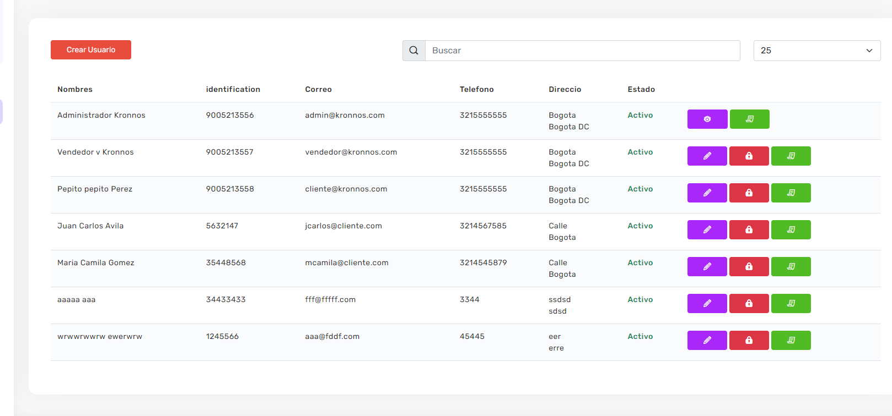

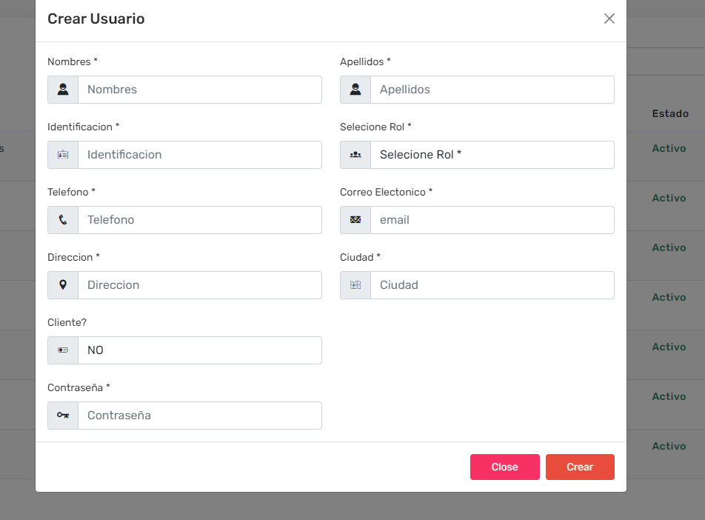

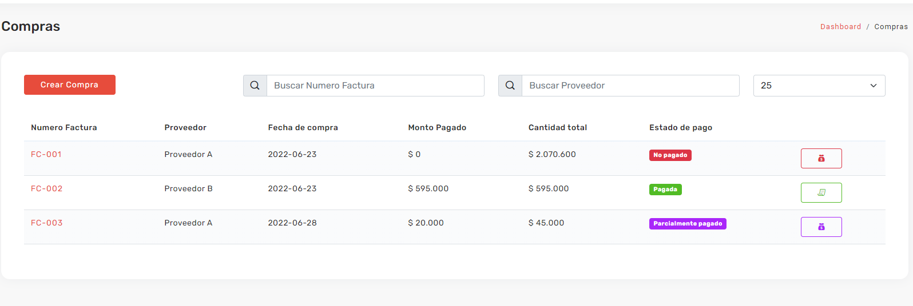

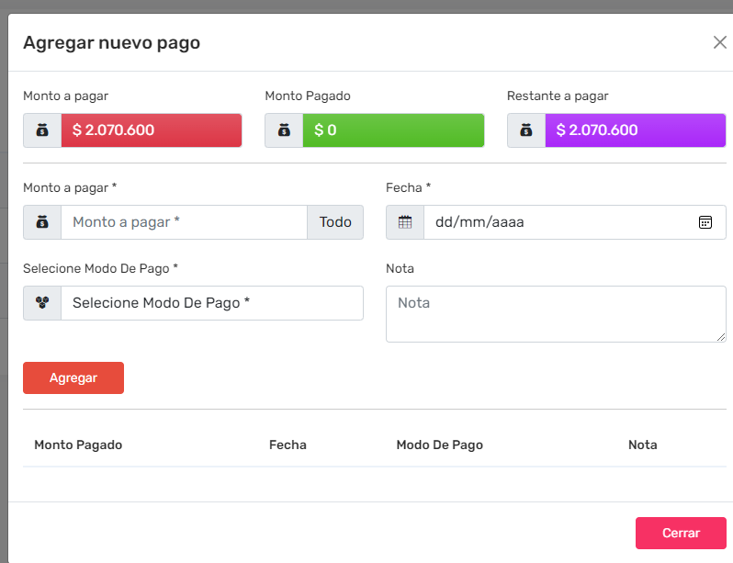

**BIBLIOGRAFIA**

<http://www.pmoinformatica.com/2016/01/elaborar-plan-pruebas-software.html> <http://www.pmoinformatica.com/2016/01/elaborar-plan-pruebas-software.html>